**UNIVERSIDAD DEL BIO-BIO**

**Facultad de Ciencias Empresariales**

**Departamento Sistema de Informaciones**



**PROPUESTA DE PROYECTO FINAL DE CARRERA DE INGENIERÍA DE EJECUCIÓN EN COMPUTACIÓN E INFORMÁTICA**

**“Desarrollo e implementación de un sistema web, utilizando la metodología Scrum, para la gestión de contenidos en la empresa Aeurus.”**

**Alumno : Esteban Osvaldo Toloza Méndez**

**Alumno : Ramiro Andrés Sáez Saldías**

**CONCEPCIÓN, octubre 2021**

**CAPÍTULO 1: DEFINICIÓN DE LA EMPRESA O INSTITUCIÓN**

**1.1. Descripción de la empresa**

**1.1.1 Antecedentes Generales de la Empresa**

* **Nombre:** Aeurus Ltda
* **Dirección:** Colo Colo 379, oficina 2102, Concepción, Chile.
* **Rubro:** Actividades de programación informática.
* **Sitio Web:** [https://www.aeurus.cl](https://www.aeurus.cl/)
* **Servicios Ofrecidos :**

1. Diseño Web.
2. Desarrollo de software.
3. Marketing digital.
4. Posicionamiento web.

**1.1.2 Antecedentes Históricos**

**1.1.3 Objetivos de la institución**

**1.1.4 Visión**

Ser una de las mejores empresas de desarrollo web, reconocida por la innovación, simpleza y generación de valor de sus soluciones, con una alta productividad y calidad humana de su equipo.

**1.1.5 Misión**

Maximizar el potencial de nuestros clientes a través del uso de Internet.

**1.2. Descripción del área de estudio**

La empresa Aeurus posee un área llamada gestión y desarrollo de proyectos que se encarga de las siguientes funciones:

* Toma de requerimientos.
* Mantenimiento de servidores y páginas de la empresa.
* Desarrollo de software y proyectos.

El objetivo de esta área es entregar un resultado gratificante a las necesidades de los clientes respecto a la petición de proyectos.

**1.3. Descripción de la problemática**

Aeurus es una empresa experimentada en el ámbito del diseño y desarrollo web, la cual ha desarrollado sistemas para importantes empresas en todo el país. La empresa actualmente se encuentra actualizando y mejorando sus sistemas web con tecnologías más beneficiosas y requeridas en el mercado laboral actual.

Sin embargo, dado el contexto actual de la empresa, sería muy costoso y poco efectivo actualizar todos sus sistemas web a estas tecnologías. Esto conlleva a crear múltiples sistemas web que hagan las mismas funcionalidades para cada sitio web, generando poca fluidez y un considerable aumento en tiempos de desarrollo y por lo tanto de costos.

**CAPÍTULO 2: PLANIFICACIÓN INICIAL DEL PROYECTO**

**2.1. Objetivos del proyecto**

**2.1.1. Objetivo General**

Desarrollar e implementar un sistema web aplicando la metodología Scrum, para la administración de contenidos en el sitio web de la empresa Aeurus y sirviendo de proyecto base para futuros desarrollos.

**2.1.2. Objetivos Específicos**

* Implementar el sistema web aplicando la metodología Scrum con sus herramientas y buenas prácticas.
* Establecer y aplicar pruebas al final de cada iteración para garantizar el correcto funcionamiento del sistema.
* Determinar y satisfacer las necesidades del cliente a través de una comunicación y colaboración constante.
* Demostrar la eficiencia de la aplicación de las metodologías ágiles como Scrum para el desarrollo de software.

**2.2. Ambiente de Ingeniería de Software**

* **Metodología de desarrollo**

La metodología a utilizar será Scrum, ya que el proyecto reúne las características necesarias para ser trabajado con una metodología ágil. El proyecto cuenta con una duración acotada, lo que requiere de agilizar algunos procesos y entregar resultados concretos en el menor tiempo posible. La comunicación con el cliente, scrum master y el equipo de desarrollo será clave para lograr la retroalimentación necesaria para cumplir con las tareas de cada sprint y satisfacer todas las necesidades requeridas en el producto final.

Esta metodología trabaja con sprint, los cuales son tareas asignadas para cumplir dentro de un periodo de tiempo acotado. La finalidad de cada sprint es mostrar un avance concreto del proyecto al cliente, es por ello que dentro de cada sprint se aplicarán una serie de ceremonias propias de Scrum , las cuales se definen a continuación.

1. **Sprint Planning**: Es la reunión que se realiza al comienzo de cada sprint, en donde se reúne todo el equipo Scrum y se definen las product backlog items o tareas que se implementarán en el siguiente sprint, y así crear el sprint backlog.
2. **Daily Meeting:** Son las reuniones diarias en las que participa el equipo de desarrollo. En esta reunión se controla el avance diario del proyecto. Cada miembro del equipo scrum responde 3 preguntas:

* ¿Que hice ayer?
* ¿Qué haré hoy?
* ¿Tengo algún impedimento para continuar con el sprint?

1. **Sprint Review :** Es la reunión que se realiza al final de cada sprint, en la cual participa el equipo de desarrollo y el product owner, el objetivo es inspeccionar el sprint y actualizar el product backlog en el caso de ser necesario.
2. **Sprint retrospective :** Es la reunión que se realiza posterior a la Sprint Review, en la cual se reflexiona sobre el último sprint realizado y se analizan posibles mejoras para el siguiente.

Otro método ágil que se trabajará será **Pair Programming** o Programación en Parejas, en el cual nosotros como equipo de desarrollo agilizaremos procesos de desarrollo programando mientras estamos en llamada (Discord) logrando así compartir nuestras pantallas y poder programar la misma sección de código al mismo tiempo.

**2.3. Definiciones, Siglas y Abreviaciones**

**CMS:** Sistema de gestión de contenidos.

**SCRUM:** Es un método para solventar problemas complejos, entregando productos que aporten el mayor valor posible.

**SPRINT:** Es una iteración que se tiene dentro de un proyecto SCRUM, donde se realiza un entregable o incremento del producto, que aporte valor al cliente.

**CAPÍTULO 3: ESPECIFICACIÓN DE REQUERIMIENTOS DE SOFTWARE**

3.1. Alcance

3.2. Objetivo del software

3.2.1. Objetivo General

3.2.2. Objetivos Específicos

3.3. Descripción Global del Producto

3.3.1. Interfaz de usuario

[Mockups](https://marvelapp.com/prototype/863g190)

**Diseño de Mockups**

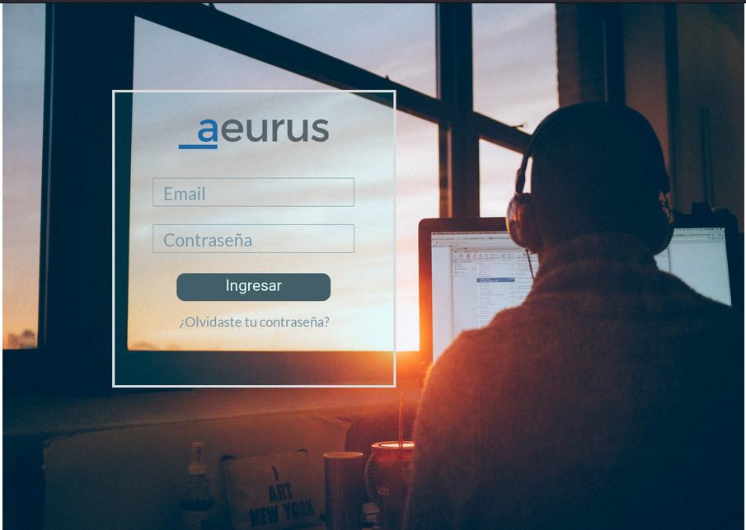

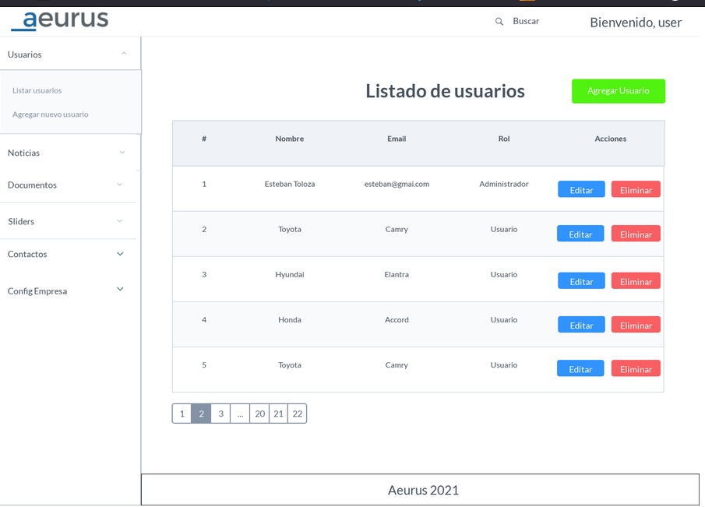

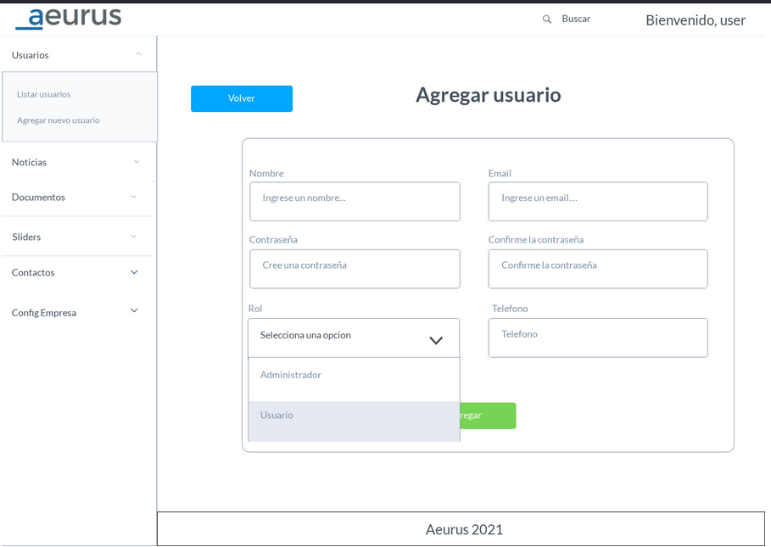

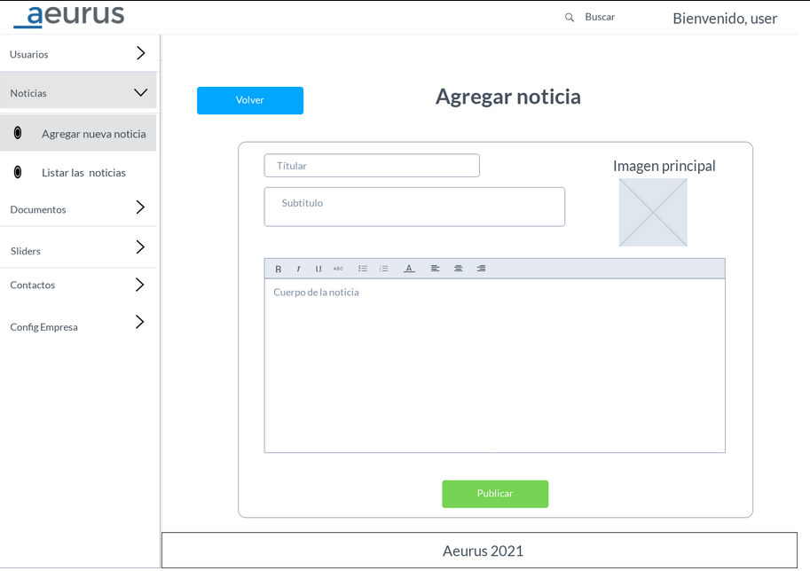

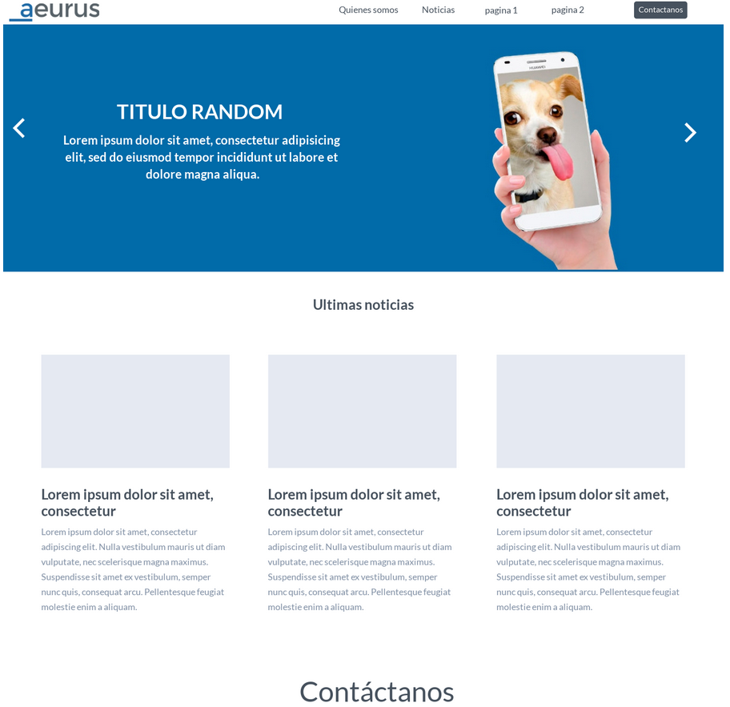



3.3.2. Interfaz de Hardware

3.3.3. Interfaz Software

3.3.4. Interfaces de comunicación

3.4. Requerimientos Específicos

3.4.1. Requerimientos Funcionales del sistema

|  |  |  |
| --- | --- | --- |
| **ID** | **Nombre** | **Descripción** |
| **RF01** | Sesiones de usuario | El sistema web debe permitir a los usuarios registrados, el iniciar sesión y cerrar sesión. |
| **RF02** | Roles y permisos de usuario | El sistema web deberá reconocer de acuerdo al rut ingresado los permisos concedidos al usuario. |
| **RF03** | Administracion de usuarios | El sistema web debe permitir al usuario con permisos de administrador administrar los usuarios registrados. |
| **RF04** | Administración de noticias | El sistema web debe proveer una interfaz para la administración de noticias que serán publicadas en la página web empresarial. |
| **RF05** | Administración de contenido en Header y footer | El sistema web debe permitir la modificación de la información visualizada en las secciones del header y footer de la página web. |
| **RF06** | Administración de galeria de imagenes | El sistema web deberá permitir administrar las imágenes mostradas en el slider del sitio web. |
| **RF07** | Administración de bandeja de recepción de contactos | El sistema web deberá administrar los correos de contacto enviados en el sitio web, listando , editando y exportando en formato Excel la información de los contactos. |
| **RF08** | Gráficos con estadísticas de contactos | El sistema web debe generar gráficos estadísticos con la información recibida de la bandeja de recepción de contactos. |
| **RF09** | Formulario de contacto via correo electronico | El sitio web empresarial deberá permitir el envío de correos electrónicos al email de la empresa, además de incluir la información de contacto. |

**Requerimientos No Funcionales**

|  |  |  |
| --- | --- | --- |
| **ID** | **Nombre** | **Descripción** |
| **RNF01** | Escalabilidad | El sistema debe ser escalable y permitir la ampliación de funcionalidades de acuerdo a las necesidades del cliente. |
| **RNF02** | Facilidad de uso | El sistema administrador debe ser cómodo y fácil de usar por un usuario con conocimientos básicos de computación. |
| **RNF03** | Usabilidad | El sistema debe proporcionar mensajes de alerta que sean informativos y orientados al usuario final. |
| **RNF04** | Seguridad | El sistema debe encriptar y desencriptar las contraseñas con encriptado AES de 256 bits, de modo que se almacenarán de forma segura. |

3.4.2. Interfaces externas de entrada

3.4.3. Interfaces externas de salida

3.4.4. Atributos del producto

**CAPÍTULO 4: ESTUDIO DE FACTIBILIDAD**

4.1. Factibilidad técnica

4.2. Factibilidad operativa

4.3. Factibilidad económica

4.4. Conclusión de la factibilidad

**CAPÍTULO 5: ANÁLISIS**

5.1. Procesos de Negocios futuros

5.2. Diagrama de flujo de Datos

5.3. Diagrama de casos de uso

5.3.1. Actores

5.3.2. Casos de Uso y descripción

5.3.3. Especificación de los casos de uso

5.3.4 Matriz de trazabilidad

5.4. Modelamiento de datos

5.5 Modelo Entidad Relación

**CAPÍTULO 6: DISEÑO**

6.1. Diseño físico de la base de datos

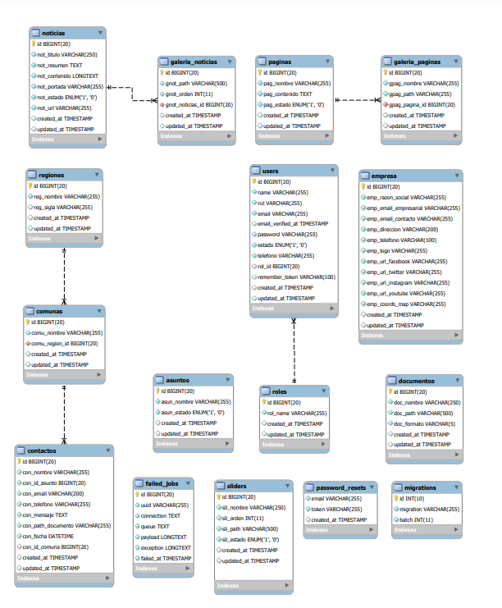

6.2. Diseño de arquitectura funcional

6.3. Diseño de la interfaz y navegación

6.4. Especificación de módulos

**CAPÍTULO 7: PRUEBAS**